Informe de Análisis Dinámico

Samuel Steeven Villagrán
Hernán David Sánchez Alarcón

John David Ibáñez
Docente

Escuela Colombiana De Ingeniería Julio Garavito
Desarrollo Orientado por Objetos
8 de noviembre 2025

Contents
1.1 excepción Inesperada: 3
1.2 Corrigiendo ambiente de pruebas para evitar excepciones: 4
1.3 Un segundo resultado inicial: 5
2. Análisis estado inicial: 5
1. Propuesta inicial: 6
Baja cobertura: trabajar sobre con mayor cantidad de instrucciones sin cubrir como SilkRoad con los métodos addShop(). resetSilkRoad(), emptied Stores(), addRobot()… 7
Aplicando baja cobertura: 7

Resultado inicial:
En esta primera ejecución, la cobertura total alcanzada fue del 50% de instrucciones cubiertas en la clase de pruebas, con fallos detectados en algunos métodos.
Uno de los errores más relevantes ocurrió en el test accordingSVshouldSortRobotAscnedingByLocation()
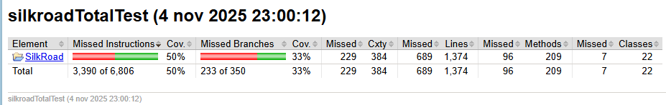
Ilustración 1: Resultados iniciales pruebas de cobertura
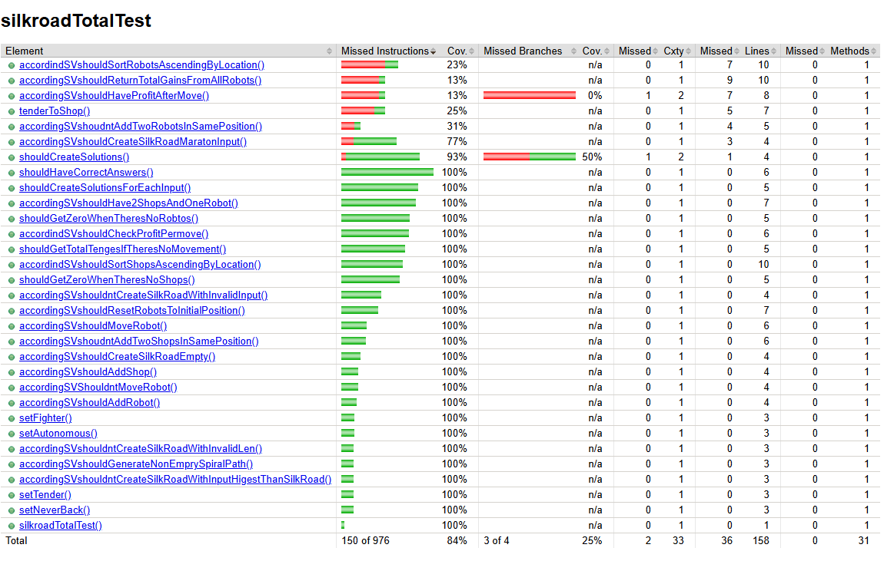
Ilustración 2: Test ejecutados / no ejecutados

1.1 excepción Inesperada:
Observamos en la consola de Eclipse, una excepción arrojada durante la ejecución:
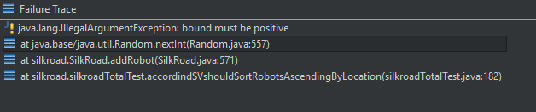
Ilustración 3: Excepción lanzada en las pruebas unitarias
El método addRobot() de la clase SilkRoad realiza una llamada a Random.nextInt(bound), donde bound tenía un valor menor o igual a cero; queriendo acceder a una lista con un índice negativo, lo cual provoca la excepción IllegalArgumentException.
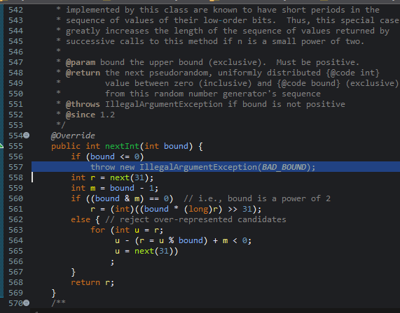
Ilustración 4: Bloque lanzando excpeciones

  - 1.2 Corrigiendo ambiente de pruebas para evitar excepciones:
Se incorporó en cada test la etiqueta @Before con el objetivo de asegurar la inicialización correcta de los valores utilizados en las pruebas antes de inicializarlas. Con el fin de no resultar con la lista de Colores vacia.
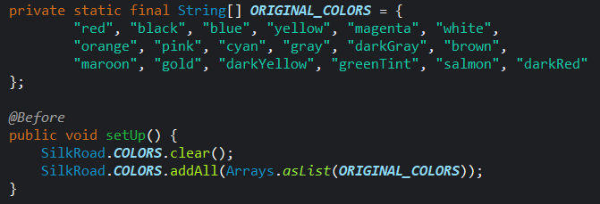
Ilustración 5: Etiquete agregada para evitar excepciones
  - 1.3 Un segundo resultado inicial:
Una vez implementada la etiqueta volvimos a realizar las pruebas de cobertura y obtuvimos un 67% del total de código en cobertura, además de las pruebas ejecutadas correctamente.
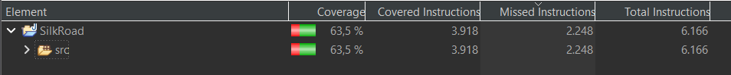
Ilustración 6: Resultado cobertura inicia sin excepciones

- Análisis estado inicial:
Explorando sobre el codigo, observamos que la clase principal SilkRoad tiene un 55.1% de cubrimiento, explorando sobre ella hay una gran cantidad de métodos en los que no hemos testeado su funcionalidad
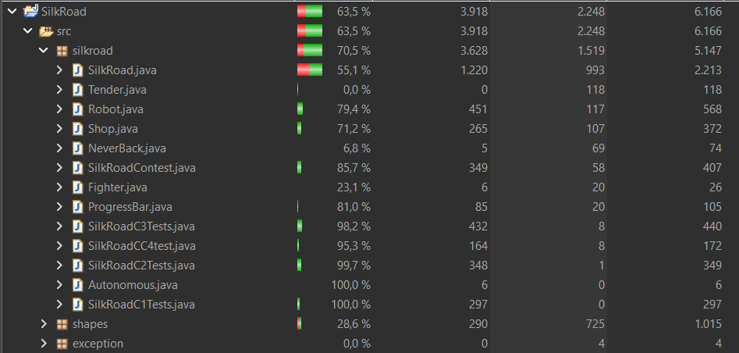
Ilustración 7: Paquete silkroad cobertura
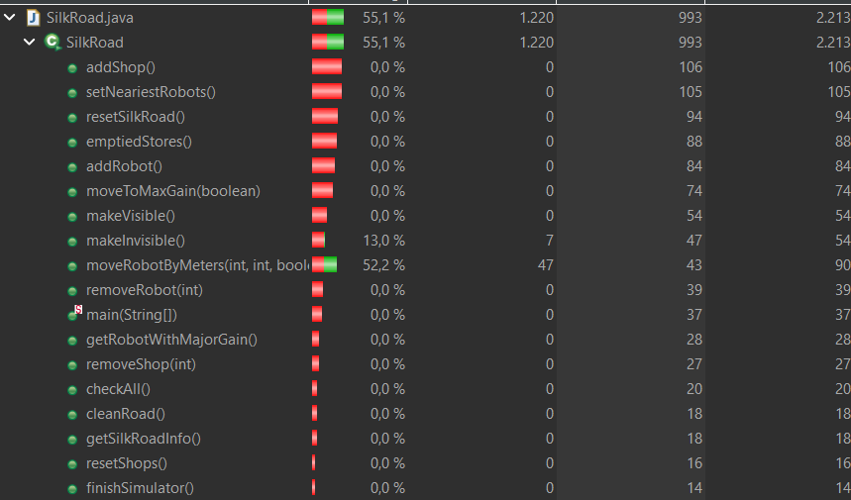
Ilustración 8: Métodos no cubiertos en SilkRoad
Además notamos como no solo falta por cubrir los métodos de la clase principal si no también las demás clases del paquete silkroad:
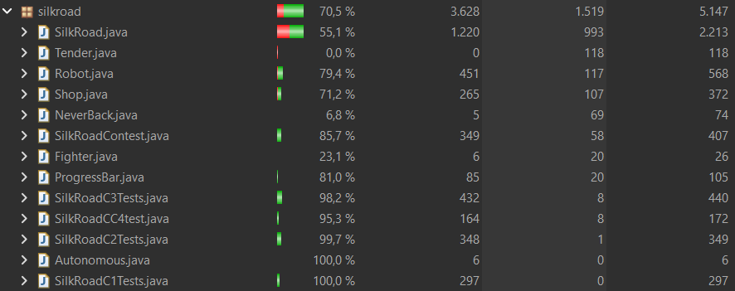
Ilustración 9: clases no cubiertas del paquete silkroad
- Propuesta inicial:
Proponemos trabajar sobre áreas con 0% de cobertura o en zonas donde esta es demasiado bajas, dado que el porcentaje por cubrir es del 11.5%
Cobertura del 0%:
Trabajar sobre clases con la cobertura del 0%, ya que al ser cortos en código al cubrirlos generará un aumento rápido y fácil que aportará al porcentaje de cobertura global. Algunos ejemplos son la clase Tender.java con 118 instrucciones sin cubrir.

Baja cobertura: trabajar sobre con mayor cantidad de instrucciones sin cubrir como SilkRoad con los métodos addShop(). resetSilkRoad(), emptied Stores(), addRobot()…

Por ultimo proponemos trabajar sobre el paquete de shapes en caso de no lograr el porcentaje del 75% con la propuesta anterior.

Aplicando Cobertura del 0%:
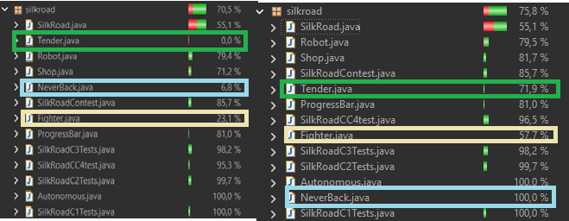
Ilustración 10: Comparación: antes vs después
Note como las clases con 0% de cobertura y coberturas bajas han aumentado hasta incluso un 100%. Curiosamente, estas clases fueron desarrolladas en el ciclo4 indicando

Aplicando baja cobertura:
Como segunda opción, vamos a cubrir aquellas clases en las que el porcentaje es bajo, a primera vista vemos como SilkRoad llega a 55.1% aunque es más de la mitad sigue siendo bajo para la gran cantidad de métodos que maneja.
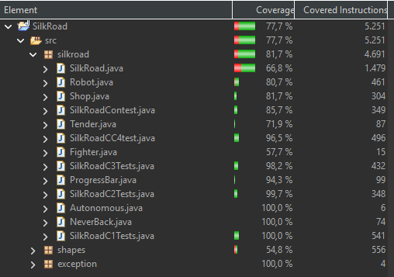
Ilustración 11: Resultado en baja cobertura
Por los resultados esperados hemos cumplido con nuestro objetivo de cobertura sin necesidad de acudir a testear sobre el paquetes de shapes, ya que el objetivo siempre fue apuntarle a elaborar código elaborado por nosotros y no ajeno, que si se debería hacer pero por fines pedagógicos hemos decidido manejarlo así.

